Олександрійський фаховий коледж культури і мистецтв
Кабінет документознавства, організації діяльності та обслуговування в ДІС
Бібліотека коледжу

Менеджмент соціокультурної діяльності
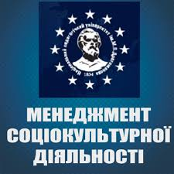

Короткий рекомендаційний бібліографічний посібник

м. Олександрія, 2025
Успіх менеджера – це ще багато, багато копіткої праці. Не бійся помилятися: не помиляється той, хто нічого не робить.
М.М. Поплавський

Шановний читачу!
Менеджмент — це найблагородніша з професій, якщо її добре практикувати. Жодна інша професія не пропонує стільки способів допомогти іншим вчитися і зростати, брати на себе відповідальність і отримувати визнання за досягнення, а також сприяти успіху команди.
Менеджмент соціокультурної діяльності є інноваційним освітнім проєктом, що передбачає акумулювання вітчизняного та зарубіжного досвіду в розробці соціальних та гуманітарних технологій, спрямованих на підтримку та розвиток сучасних культурних індустрій.
Даний рекомендаційний бібліографічний посібник допоможе вам у вивченні менеджменту соціокультурної діяльності. Документи представлені у бібліографічному посібнику сприятимуть розвитку у студентів здатності до самонавчання та самовдосконалення. Призначений для студентів, викладачів коледжу.
Бібліографічний посібник складається з таких розділів:
- Основи менеджменту
- Менеджмент персоналу
У бібліографічному посібнику представленні документи видані за роки незалежності.

ОСНОВИ МЕНЕДЖМЕНТУ

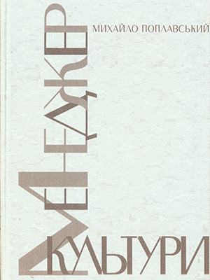
Поплавський, М.М. Менеджер культури [Текст]: підручн. / М.М. Поплавський . – Київ: Леся, 1996. – 415 с.
Підручник містить аналіз сучасного підходу до питання науки управління у поєднанні з культурою – невід’ємним атрибутом людського суспільства. Розглядаються економічно-правові аспекти управління культурою в умовах формування ринкових відносин. В окремих розділах викладені питання організації праці менеджера, аналізуються вимоги до його особистих якостей.

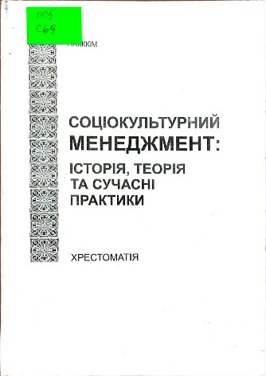
Соціокультурний менеджмент: історія, теорія та сучасні практики [Текст]: хрестом. / рец.: О.М. Гончарова, О.В. Россошанська. – Київ: 2019. – 326 с.
Колективна хрестоматія містить: аналітичні оцінки нормативно-правового регулювання культурної сфери України, описані напрями формування інноваційної моделі сучасного культурного простору, шляхи модернізації вітчизняного менеджменту культури, пріоритети оптимізації підготовки фахівців СКД у системі професійної освіти, диверсифікації соціокультурних технологій у культурі постіндустріального суспільства.

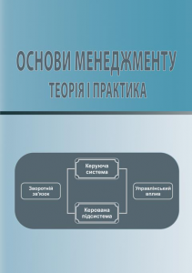
Основи менеджменту: теорія і практика [Текст]: навч. посібн. / рец.: О.Д Гудзинський, Н.Е. Дєєва, Ю. М. Сафонов та ін. – Київ: Ліра-К, 2017. – 527 с.
Узагальнення емпіричного досвіду в теоретичних висновках науковців сприяло появі цього навчального посібника, в якому систематизовано багаторічний досвід цілої низки підприємств, установ і організацій щодо того, у який спосіб побудувати ефективну систему управління. В навчальному посібнику до кожної теми курсу складено методику проведення практичних занять в активній формі, тестові завдання, багатоваріантні ситуаційні вправи, підготовлені на матеріалах конкретних підприємств творчі аналітично-розрахункові, що дає можливість наблизити процес навчання майбутніх менеджерів до реальних умов і дозволить набути спеціальних професійно-функціональних компетентностей.

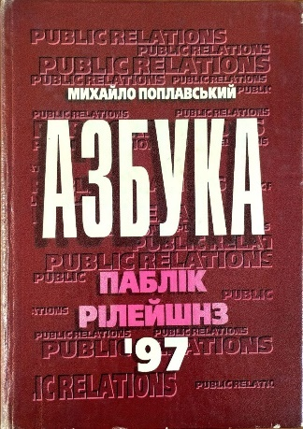
Поплавський, М.М. Азбука Паблік Рілейшнз [Текст]/ М.М. Поплавський. – 1997. – 319 с.
Азбука Паблік Рілейшнз – оригінальний сучасний посібник для майбутніх фахівців з ПР, автор якого популярно викладає історію становлення однієї з найдавніших інформаційних галузей – паблік рілейшнз, або зв’язки з громадськістю. Мета цього науково-популярного дослідження – на конкретних прикладах показати роль і значення ПР-заходів у політичному, економічному, культурному житті.

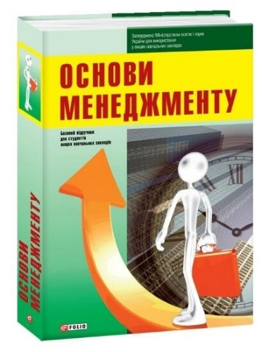
Основи менеджменту [Текст]: підручн. для студ. – Харків: Фоліо, 2014. – 845 с.
В підручнику розглянуто сутність менеджменту, його місце в системі управління соціально-економічними утвореннями, закони, закономірності та принципи менеджменту, особливості побудови процесу управління в динамічних умовах зовнішнього середовища, загальні та конкретні функції менеджменту, визначені особливості процесу прийняття та реалізації управлінських рішень тощо. Викладений матеріал містить результати наукових досліджень провідних вчених України, які вивчали комплексно проблеми менеджменту.

МЕНЕДЖМЕНТ ПЕРСОНАЛУ

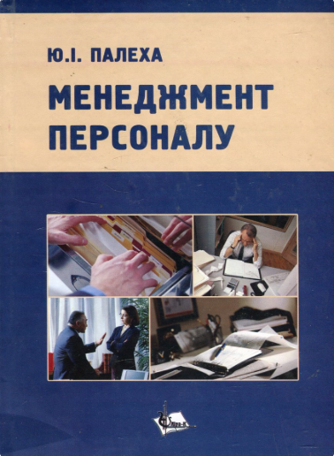
Палеха, Ю.І. Менеджмент персоналу [Текст]: навч. посібн./ Ю.І. Палеха. – рец.: В.Г. Щербак, С.О. Гуткевич, С.Н. Баліна. – Київ: Ліра-К, 2016. – 335 с.
Мета навчального посібника — розкрити суть основних категорій кадрового менеджменту, розглянути роботу з кадрами як систему і пояснити кожну її складову. Викладений матеріал допоможе студентам детальніше з’ясувати особливості сучасного процесу управління персоналом, оволодіти знаннями, необхідними для побудови ефективно діючої організації. Практичні завдання і тести в кінці посібника дозволять проконтролювати ступінь засвоєння знань.


Пєтков, С.В. Менеджмент персоналу [Текст]: навч. посібн./ С.В. Пєтков, Д.В. Журавльов, Є.Ю. Соболь та ін. – Київ: КНТ, 2025. – 312 с.
У навчальному посібнику системно висвітлено основні положення курсу «Менеджмент персоналу»: питання теорії наукового менеджменту, сучасні підходи до професіоналізації праці менеджерів в органах державного управління, шляхи вдосконалення менеджменту персоналу державних органів, напрями використання технологій наукового менеджменту. Враховано новели законодавства та сучасні наукові досягнення.

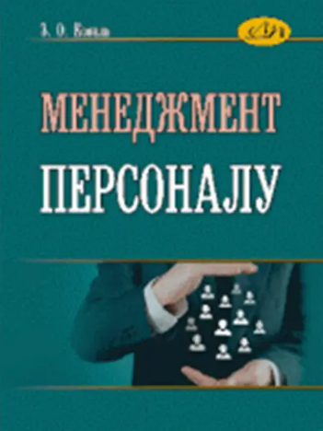
Коваль, З.О. Менеджмент персоналу [Текст]/ З.О. Коваль. – Львів: Львівська політехніка, 2014.
Викладено теоретичні основи здійснення менеджменту персоналу, розглянуто його методологію, ресурсне забезпечення та соціально-психологічні аспекти, особливості формування кадрової політики і функції кадрової служби, процеси планування, формування, розвитку та руху персоналу організації, регулювання трудової діяльності й управління робочим часом, оцінювання персоналу та стимулювання, створення належних умов діяльності й забезпечення принципів соціального партнерства в організації та інші напрями підвищення ефективності менеджменту персоналу.

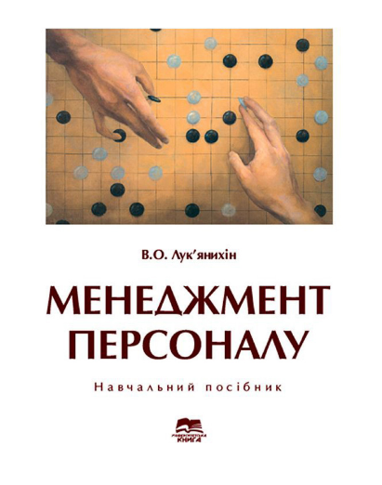
Лук'янихін, В.О. Менеджмент персоналу [Текст]: навч. посібн. /В.О. Лук'янихін. – Суми: Університетська книга, 2023. – 592 с.
Розглянуто цілі, завдання, принципи, форми, методи і процеси менеджменту персоналу сучасної організації. Особливу увагу приділено питанням побудови ефективної моделі управління персоналом формуванню кадрової політики і кадрового планування в організації технологіям найму, добору, компенсації, профорієнтації і адаптації, оцінки і атестації, оптимізації персоналу організації навчання, планування кар’єри і підготовки керівників соціально-психологічним питанням роботи кадрової служби організації.

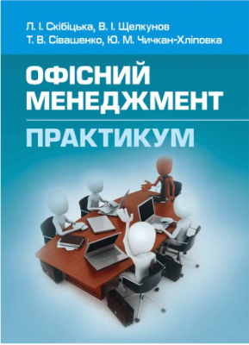
Скібіцька, Л.І. Офісний менеджмент. Практикум [Текст]/ Л.І. Скібіцька. – Київ: Центр учбової літератури, 2019. – 360 с.
Навчальний посібник-практикум з дисципліни «Офісний менеджмент» охоплює зміст тем, передбачених стандартом освіти, містить питання для обговорення, питання для самоконтролю, перелік літератури до кожної теми курсу, завдання для самостійного опрацювання, тести для контролю засвоєних знань та питання до іспиту з дисципліни.

ЗМІСТ
Шановний читачу! 2
ОСНОВИ МЕНЕДЖМЕНТУ 2
МЕНЕДЖМЕНТ ПЕРСОНАЛУ 4

Бібілографічний посібник розробила Студінська Анна, студентка І спец. курсу спеціальності «Інформаційна, бібліотечна та архівна справа»
Викладач Піскун Н.О.

